2022-2023学年度学生学习能力诊断练习
初三数学
（满分150分，时间100分钟）
一、选择题：本题共6小题，每小题4分，共24分．在每小题给出的四个选项中，只有一项是符合题目要求的．
1. 如果某个斜坡的坡度是，那么这个斜坡的坡角为（ ）
A. 30° B. 45° C. 60° D. 90°
2. 如图，在中，，那么的值为（ ）
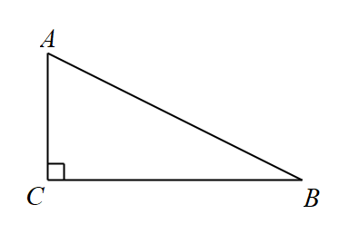
A. B. 2 C. D.
3. 已知抛物线有最低点，那么的取值范围是（ ）
A B. C. D.
4. 已知二次函数的图像如图所示，那么下列四个结论中，错误的是（ ）
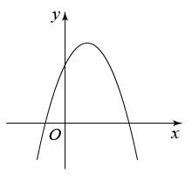
A. B. C. D.
5. 如果点与点都在抛物线上，那么和的大小关系是（ ）
A. B. C. D. 不能确定
6. 如图，点分别在Δ边上，，且，那么的值为（ ）
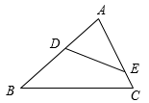
A. B. C. D.
二、填空题（本大题共12题，每题4分，满分48分）
7. 已知线段是线段、的比例中项，且，，那么________．
8. 计算：__________．
9. 抛物线与轴的交点坐标是___________．
10. 沿着轴正方向看，抛物线在其对称轴右侧部分是___________的．（填“上升”或“下降”）
11. 在平面直角坐标系中，将抛物线沿着轴向下平移2个单位，所得到新抛物线的表达式为__________________．
12. 已知抛物线上部分点的横坐标与纵坐标的对应值如下表：
 | … |  | 0 | 2 | 3 | 4 | …
 | … | 5 | 2 | 2 | 5 | 10 | …
如果点此抛物线上，那么___________．
13. 已知，顶点分别与对应，，的平分线的长为6，那么的平分线的长为________．
14. 如图，在中，点在边上，已知和的面积比是，，，那么用向量表示向量为________．
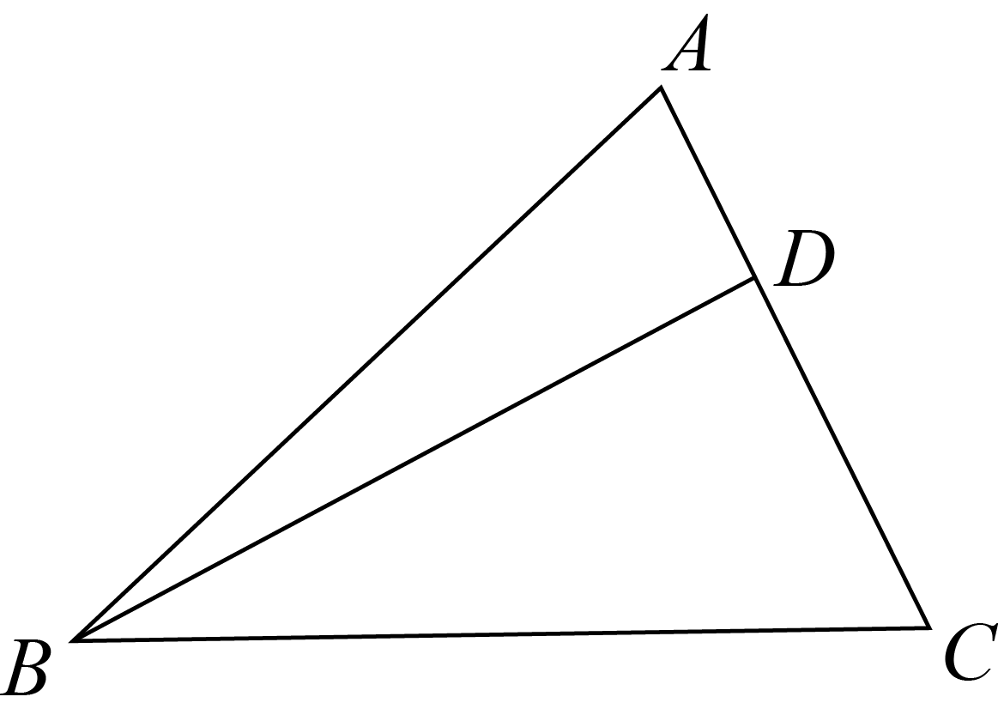
15. 如图，在梯形中，，点分别在边上且，已知，，那么的长是________．
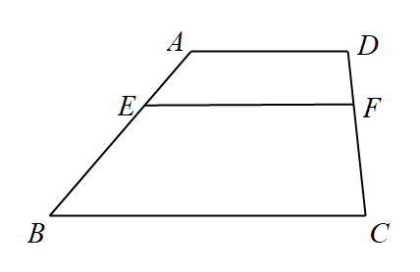
16. 如图，在中，，点为的重心，过点作交于点．已知，那么的长为________．
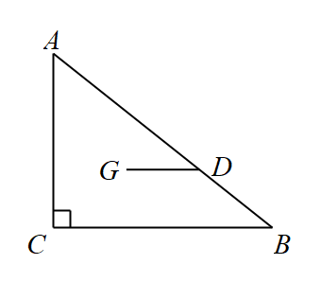
17. 魏晋时期，数学家刘徽利用如图所示的“青朱出入图”证明了勾股定理，其中四边形、四边形和四边形都是正方形．如果图中与的面积比为，那么的值为_________________．
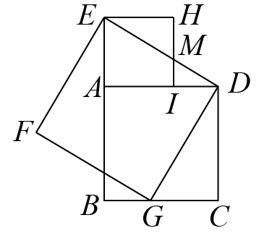
18. 我们规定：如果一个三角形一边上高等于这条边，那么这个三角形叫做“等高底”三角形，这条边叫做这个三角形的“等底”．如图，已知直线，与之间的距离是3，“等高底”的“等底”在直线上（点在点的左侧），点在直线上，，将绕点顺时针旋转得到，点的对应点分别为点，那么的长为____________．
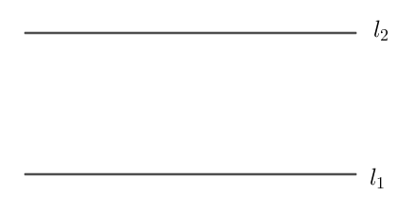
三、解答题（本大题共7题，满分78分）
19. 计算：cos²45°＋cot²30°.
20. 如图，在平面直角坐标系中，抛物线与轴交于点和，与轴交于点．
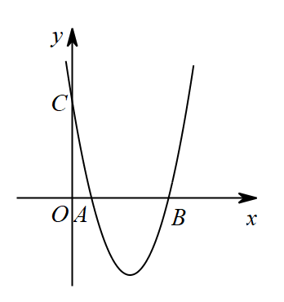
（1）求此抛物线的表达式及点的坐标；
（2）将此抛物线沿轴向左平移个单位得到新抛物线，且新抛物线仍经过点，求的值．
21. 如图，在中，，点在边上，且，过点作交边于点，的平分线交线段于点，求的长．
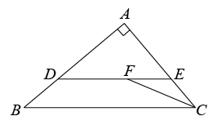
22. 如图1是钢琴缓降器，图2和图3是钢琴缓降器两个位置的示意图．是缓降器的底板，压柄可以绕着点旋转，液压伸缩连接杆的端点分别固定在压柄与底板上，已知．
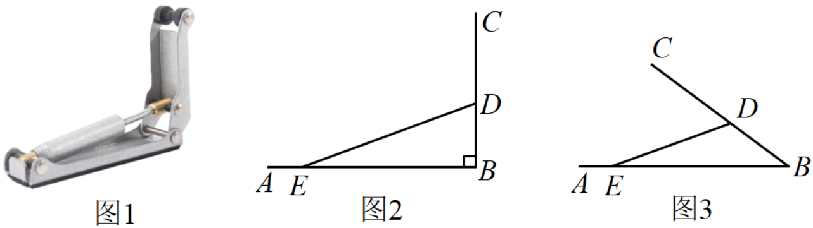
（1）如图2，当压柄与底座垂直时，约为，求的长；
（2）现将压柄从图2的位置旋转到与成角（即），如图3的所示，求此时液压伸缩连接杆的长．（结果保留根号）
（参考数据：；）
23. 如图，在四边形中，对角线与交于点，．
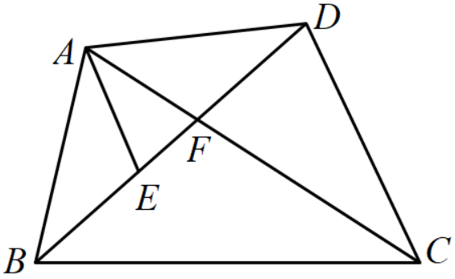
（1）求证：；
（2）过点作交于点，求证：．
24. 如图，在平面直角坐标系中，已知抛物线的顶点为P，抛物线与y轴交于点A．
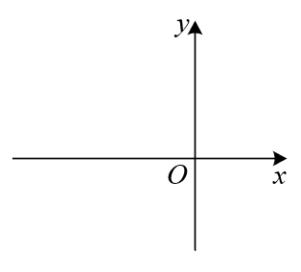
（1）如果点A的坐标为，点在抛物线上，连接．
①求顶点P和点B的坐标；
②过抛物线上点D作轴，垂足为M，交线段于点E，如果，求点D的坐标；
（2）连接，如果与x轴负半轴的夹角等于与的和，求k的值．
25. 如图，在中，，点分别在边上，满足．点是延长线上一点，且．
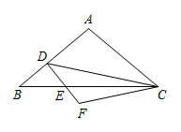
（1）当点是的中点时，求的值；
（2）如果，求的值；
（3）如果是等腰三角形，求的长．

